Anexo 1:
Ficha de Planificación Semanal
TÍTULO: | Ejercitarte de convierte en un héroe
FECHA PLANIFICACIÓN: | Jueves 12 de octubre, 2023
INTEGRANTES: | Danna Gómez, Onella Guayasamín, Alexis Nieto, Juan Peñafiel, Víctor Toapanta, Josiane Tello.
CURSO: | 1ro IB |  |  |  | PARALELO: |  | E
SEMANAS PROGRAMADAS: | Programada para la tercera de octubre, día miércoles 18.
TRABAJO: | EQUIPO: |  |  | INDIVIDUAL:
ACTIVIDADES: | - Bailoterapia con la canción: “Soy una taza”, así mismo se les presentará una segunda canción titulada “My name is” representando el calentamiento. https://www.youtube.com/watch?v=cgEnBkmcpuQ  https://www.youtube.com/watch?v=pifBpLAun6U  - Integración activa de rutina de ejercicios para niños  - Tocar talones atrás; 30 segundos  - Muslos al pecho; 30 segundos  - Bulpies sin flexión; 10 repeticiones  - Sentadilla media; 10 repeticiones  - Saltos de títere; 15 repeticiones  - Esquivar; 10 repeticiones cada lado.  - Estiramiento del tren superior, piernas, tobillos y cadera.  - Despedida, agradecimiento y entrega de premios por su gran rendimiento.
OBJETIVOS: | Provocar un interés en los estudiantes de Segundo de básica elemental acerca de la actividad física y la importancia de la misma en su diario vivir.  Realizar hincapié en que incluso bailar, caminar, subir gradas, saltar y correr son actividades físicas fáciles de realizar, que se incorporan en nuestro diario vivir y nos ayudan a mantener un buen estado físico.  Concientizar que el realizar actividad física se relaciona con una buena salud física y mental.
LUGAR: | Aulas de segundo de básica elemental.
¿A QUIÉNES? | A niños de segundo de básica elemental.
¿QUIÉNES? | El grupo N°4 “Ejercitarte de convierte en un héroe”
¿CON QUÉ? | Mediante el uso de disfraces, actividad física, dinámicas, enseñanza y bailes.
DISTRIBUCIÓN DE ÁREAS CAS: | CREATIVIDAD |  |  |  | ACTIVIDAD |  | SERVICIO
DISTRIBUCIÓN DE ÁREAS CAS: | 25% |  |  |  | 25% |  | 50%
FIRMAS DE RESPONSABILDAD: | ESTUDIANTES: |  | ASESOR CAS:
FIRMAS DE RESPONSABILDAD: | 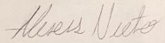  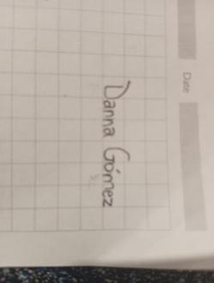  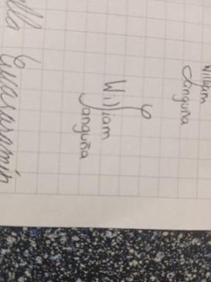  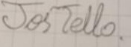  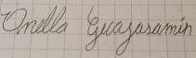  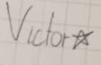  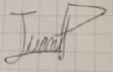
FECHA DE ENTREGA: | Viernes 13 de octubre de 2023

